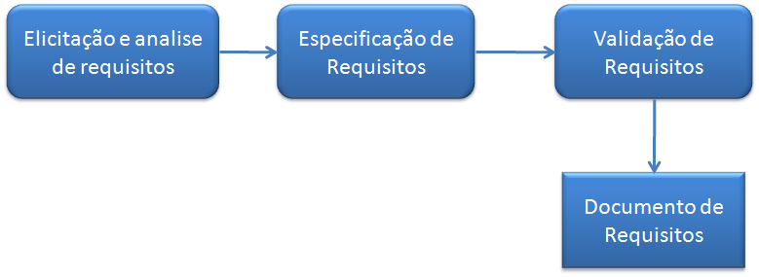**Elicitação e análise de Requisitos**

## Especificação de Requisitos

## Validação de Requisitos

## Documento de Requisitos

* Introdução
* Visão geral do produto
* Termos técnicos específicos para um determinado contexto
* Abreviações e acrônimos
* Envolvidos e Usuários
* Requisitos (Funcionais Não-Funcionais e Regras de Negócio)
* Caso de Uso
* Anexos (protótipos, arquitetura e documentos auxiliares)

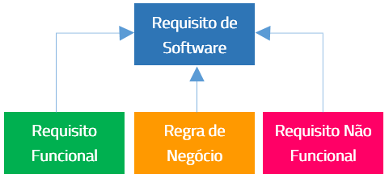

**Gerador de treino**

Descrição:

Nesta primeira versão, o sistema não precisará de login, pois está só quem terá acesso será o instrutor.

Para um cliente novo, para gerar a planilha de treino, será necessário fazer o cadastro do aluno, solicitando algumas informações básicas, porém necessárias para que gere o treino específico. Como:

Nome, idade, sexo, objetivo e quantidade de dias de treino.

Figura 1

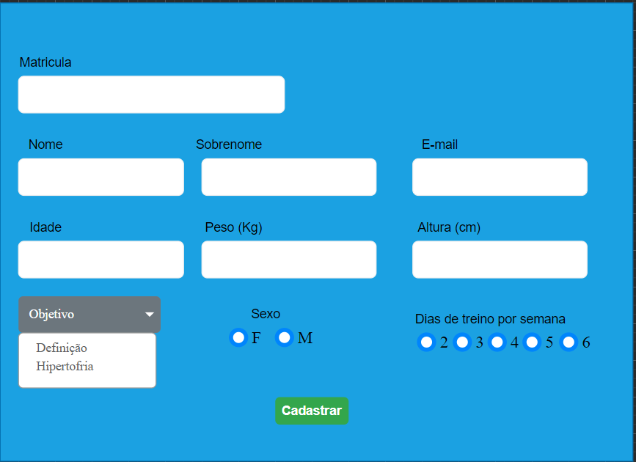

<https://cacoo.com/diagrams/3azB4GvH6PKadsMJ/C2292>

Ao cadastrar o aluno, ele levará (carregar) uma nova janela pra criação do plano de treino.

ANEXO ( figura)

De acordo com o

RF01: